Practica 1

Primero abrimos el administrador de dispositivos luego le damos a usuarios y en administrado le damos propiedades

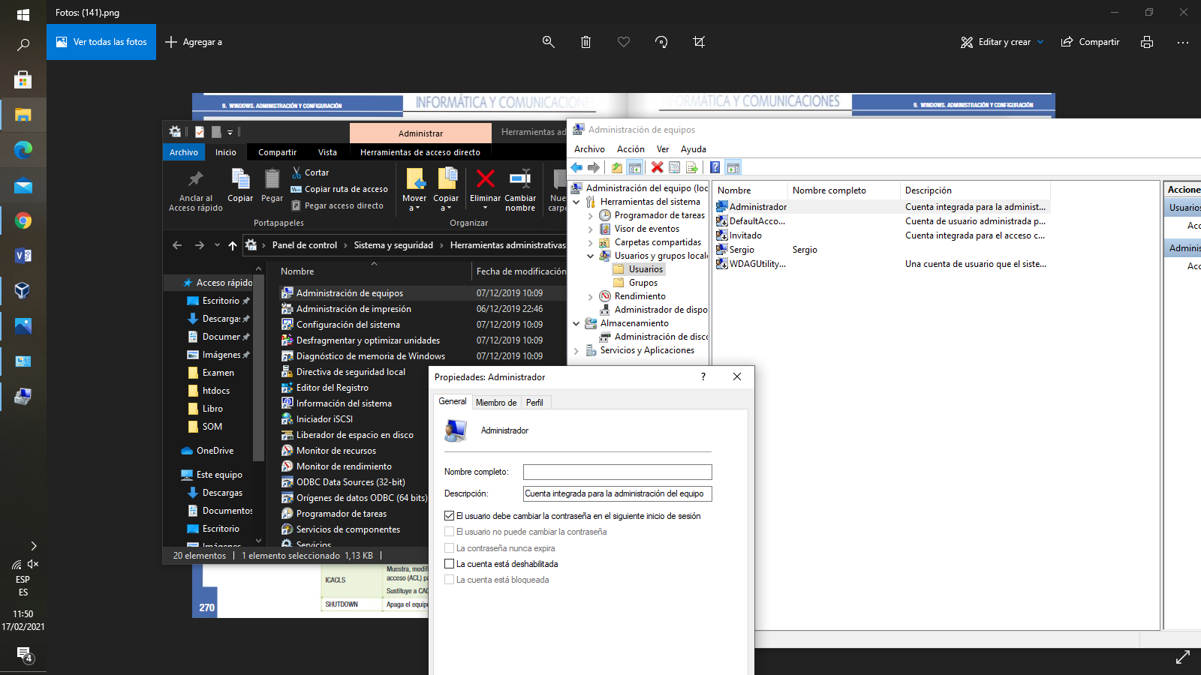

Segunda parte:

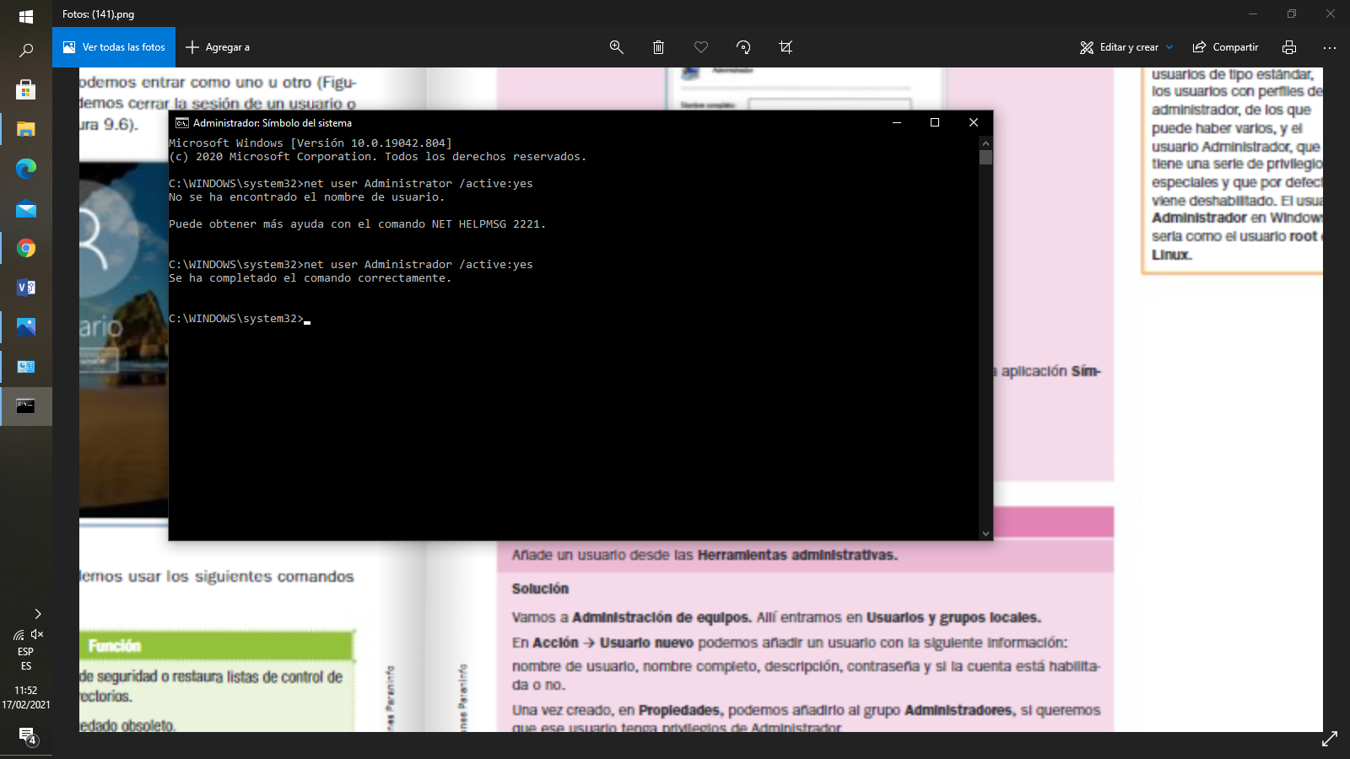

abrimos el CMD como administrador y escribimos

net user Administrador /active:yes

Actividad 2

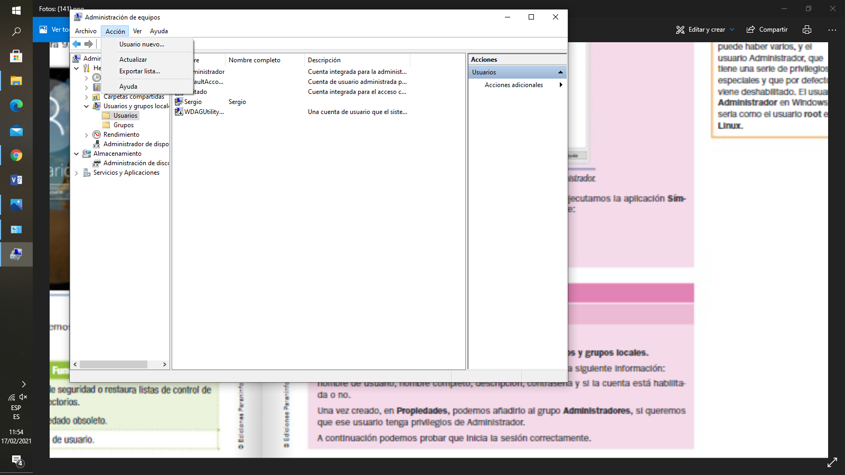

Entramos al administrador de equipos y entramos a usuarios, y seleccionamos crear nuevo usuario

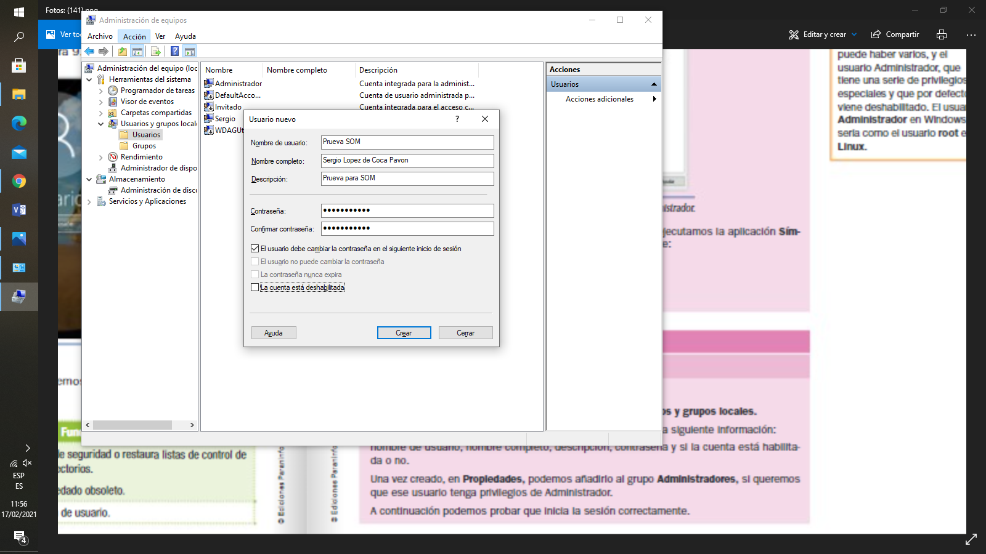

Rellenamos el nombre de usuario la contraseña y la descripción y le damos a crear

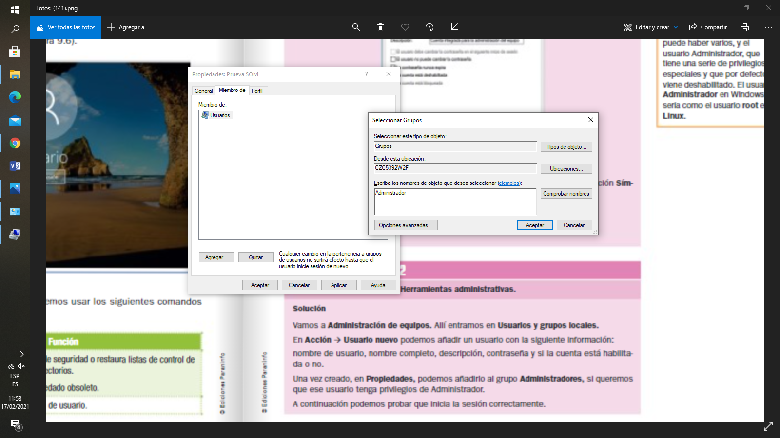

Lo añadimos al grupo de administradores